Безопасный электрообогреватель
В 2023 году более 900 пожаров связаны с электропроводкой и электрооборудованием. Сюда спасатели относят и нарушения правил эксплуатации электросетей или электроприборов, и неправильное устройство, а также тот небольшой процент, который связан с конструктивным недостатком электроустройств. Если оперировать примерами – то это провода «вскрутку», с порванной изоляцией, проложенные под обоями, жучки в электросчетчиках, болтающиеся и поврежденные розетки, самодельные обогреватели, оставленные включенными утюги, телевизоры и т.д. Увы, на таких пожарах не обошлось без жертв. 21 человек погиб в огне из-за этих причин.
Впереди – отопительный период. А значит, в ход пойдут обогреватели, а в некоторых случаях и самодельные тены. Сэкономив на сертифицированном приборе, можно потерять целый дом. Именно поэтому нельзя пользоваться не заводскими обогревателями.
Домашний электрический «генератор тепла» должен быть только сертифицированным. Точно так же ремонтом изделия должны заниматься специалисты. Они должны заменять сломавшиеся детали, штекеры. Электронагревательные приборы с поврежденными проводами представляют особую опасность.

Как использовать электрообогреватель?

Перед тем как пользоваться прибором - внимательно прочитайте инструкцию. При этом особенно обратите внимание на время эксплуатации прибора и требованиям к допустимому току. Помните, что если в одну розетку подключить сразу компьютер, обогреватель, пылесос, то нагрузка может оказаться непосильной для сети. Особенно это касается старых домов с ветхой электропроводкой. Если при включении того или иного электроприбора освещение становится чуть темнее, это верный признак того, что сеть перегружена. А это – предвестник пожара.
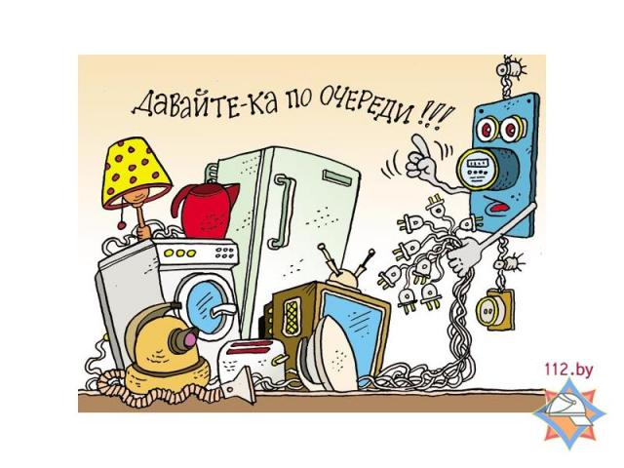
Помните, что обогреватели – прежде всего электрические приборы. Поэтому не оставляйте их включенными без присмотра. Ни в коем случае не оставляйте включенным обогреватель на ночь. Не сушите на обогревателях вещи.
Как и любой другой электроприбор необходимо установить его на расстоянии от занавесок и мебели.
Не используйте обогреватели в помещении, где недавно работали или находятся лако-красочные материалы, растворители другие ЛВЖ.
Не разрешайте детям играть с такими устройствами.

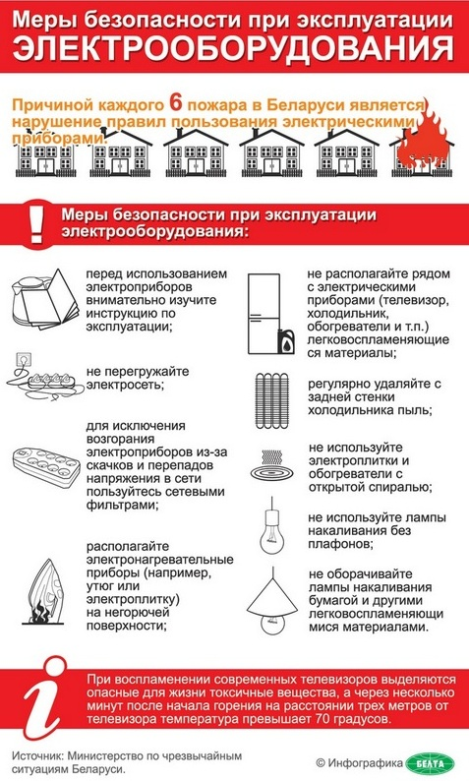

Что делать, если загорелся электроприбор?
- выдерните вилку из розетки, если такой возможности нет – обесточьте квартиру через электрощит на лестничной клетке
- попробуйте справиться с возгоранием самостоятельно до приезда спасателей (если пламя небольшое и вашей жизни и здоровью ничего не угрожает) - накройте горящий прибор плотной тканью или одеялом - так вы перекроете доступ воздуха к огню или попытайтесь засыпать пламя песком, землей, порошком,
- Если вы не справились с огнем за несколько минут, не теряя дальше времени вызовите спасателей по телефону 101
Дальше действуйте как при любом пожаре.

